27 февраля, ГБУ ДСЦ "МИР МОЛОДЫХ" представляет литературно-музыкальный вечер
11.02.2016
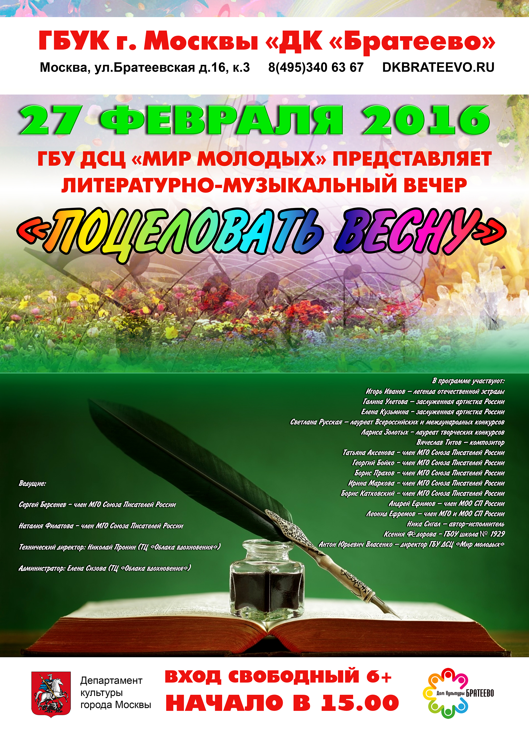

Адрес страницы: http://brateevo.mos.ru/youth-policy/detail/2513112.html
Управа района Братеево города Москвы

